TISKOVÁ ZPRÁVA
Praha, 8. listopadu 2016
Rebrandingové setkání s klienty TPA
TPA, přední česká poradenská společnost, připravila v říjnu pro své významné klienty neformální setkání při příležitosti oslavy nového názvu, loga a představení změn ve společnosti. Rostislav Kuneš, partner TPA, v první řadě seznámil hosty s důvody rebrandingu a pozitivy, které změna přinese nejen společnosti, ale také klientům.
Společnost TPA na začátku září letošního roku opustila síť Crowe Horwath a stala se nezávislým členem Baker Tilly Europe Alliance. S touto změnou došlo ke zkrácení jména společnosti na TPA a ke změně loga. Vstup do Baker Tilly Europe Alliance je znakem vysoké prosperity společnosti. TPA klade velký důraz na posílení nezávislého, sebevědomého brandu a další podporu i rozšíření svého působení na evropském trhu, zejména v Německu.
Neformálního setkání s významnými klienty se zúčastnili partneři a senior manažeři TPA, kteří s klienty hovořili o budoucnosti a výhodách, které změna přinese.
„Chápu, že některé klienty mohlo znejistit naše vystoupení ze sítě Crowe Horwath a přechod do aliance Baker Tilly Europe Alliance, i přesto, že jsme se jim snažili poskytnout co nejucelenější informace. Proto považuji za velmi důležité se s klienty setkat v lehce neformálním duchu a prohovořit vše, co mají na srdci nejen oni, ale také my. Díky tomu, že jsme akci uspořádali v sídle naší společnosti, si mohli klienti prohlédnout naše nově brandované materiály a interiér,“ komentuje Rostislav Kuneš, partner TPA.
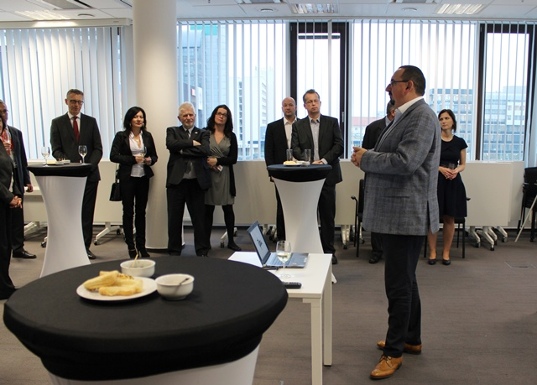

Úvodní slovo Rostislava Kuneše, partnera TPA, na klientském setkání společnosti TPA

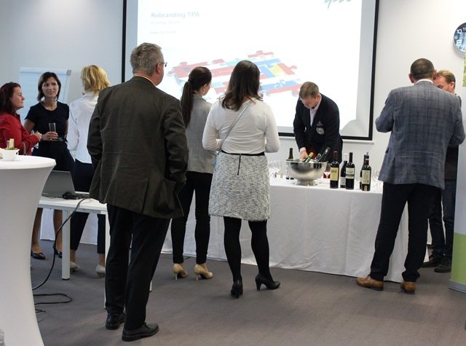

Ochutnávka vín s odborným výkladem na klientském setkání TPA
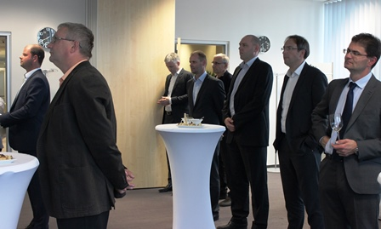

Klientské setkání TPA

Pro více informací kontaktujte:
Marcela Štefcová
Crest Communications, a.s.
Ostrovní 126/30
110 00 Praha 1
tel: +420 222 927 125
fax: +420 234 648 666
gsm: + 420 731 613 669
www.crestcom.cz
e-mail: marcela.stefcova@crestcom.cz
Informace pro editory:

Skupina TPA Group poskytuje v České republice své služby od roku 1993 a působí celkem v jedenácti zemích střední a jihovýchodní Evropy. Poskytuje služby zejména z oblasti daňového poradenství a auditu. Zaměřuje se především na korporátní klienty podnikající na mezinárodní úrovni v oblasti střední a jihovýchodní Evropy. Skupina TPA Group je nezávislým členem aliance Baker Tilly Europe Alliance, jejímiž dalšími členy je celosvětová poradenská síť Baker Tilly International
a samostatný člen Baker Tilly International, Baker Tilly Roelfs v Německu. Díky členství v Baker Tilly Europe Allience nabízí skupina TPA Group svým klientům služby globální sítě Baker Tilly International, která patří do první desítky celosvětových poradenských sítí.

